广东省市场监督管理局
广东省农业农村厅
广东省商务厅
广东省人力资源和社会保障厅
广东省卫生健康委员会
广东省供销合作联社

文件

粤市监〔2022〕63号

广东省市场监督管理局等六部门关于组织
开展预制菜全产业链标准化试点的通知

各地级以上市市场监管局、人力资源社会保障局、农业农村局、商务局、卫生健康局（委）、供销社，各有关单位：
为贯彻落实《广东省人民政府办公厅关于印发〈加快推进广东预制菜产业高质量发展十条措施〉的通知》（粤府办〔2022〕10号），加快构建预制菜从田头到餐桌的标准体系，以标准化为手段推动农产品食品菜品三位一体协调发展，打造全国乃至全球有影响力的预制菜产业高地，省市场监管局、省人力资源社会保障厅、省农业农村厅、省商务厅、省卫生健康委、省供销社决定联合开展以“高标准好品质，粤预制粤滋味”为主题的预制菜全产业链标准化试点工作，现就有关通知如下：
一、试点目标
通过择优推荐、公开遴选、先行先试的原则，汇集粤港澳三方资源，鼓励标准化基础好、技术引领性高、产业带动力强的有关单位开展试点工作，通过先行先试、树立标杆、推广典型、打造示范，推进预制菜全产业链融合化、全流程标准化、全环节品质化，形成一批高品质粤菜预制菜产业湾区标准，推出一批高品质的粤菜预制菜产品，探索形成粤港澳大湾区农产品食品菜品三位一体协调发展新模式，推动粤港澳大湾区预制菜产业走在全国前列。
二、试点任务
（一）建立标准化工作机制。根据试点工作重点和需求，因地制宜，建立健全试点工作领导机制，探索建立服务支撑试点的工作模式，细化试点工作方案，为试点开展提供组织和经费保障，及时召开启动大会。
（二）构建全产业链协同标准体系。围绕试点工作需要，在收集本领域相关国家标准、行业标准、地方标准、团体标准的基础上，研制高品质粤菜预制菜产品湾区标准，及符合管理特点的标准，构建协调配套、全面适用的标准体系，保证各环节有标可依。
（三）强化标准实施。开展标准宣贯培训，提升全员标准化意识，培养标准化人才队伍。推动重点标准实施，加强标准实施情况检查和改进。及时修订相关标准，不断提升标准体系有效性。
（四）总结推广经验。及时总结试点工作经验，并固化优化为标准，形成可复制、可推广的发展模式。树立典型，加强宣传推广，提升本地区预制菜标准化水平。
三、申报条件及要求
（一）申报形式及主体。
1．试点申报形式为试点主导单位组织全产业链联合体申报。
（1）联合体须涵盖原料生产、加工、包装、运输、销售各环节以及科研、标准、检验检测各技术支撑等全产业链相关方，鼓励港澳企事业单位、科研院所、高校、社会团体共同参与。
（2）试点主导单位由联合体中起主导作用的一个企事业单位承担，负责联合其他产业链相关方申报试点并完成试点。主导单位应属于广东省行政区域内具有法人资格的企事业单位、社会团体。
（注：试点主导单位亦可参与其他联合体）
2．联合体申报要求。
（1）必须覆盖一二三产业，具有一定规模并达到现代化生产和管理水平，在本地区、本行业内具有一定影响力。
（2）有计划生产或已生产至少1项湾区热销的经典粤菜预制菜产品。
3．试点主导单位要求。
（1）诚信守法，依法纳税，近三年内无重大质量、环保、安全事故，无违法失信记录。
（2）必须具有全产业链号召力，能聚集全产业链资源（含港澳资源）共同推进试点实施。
（3）具有较强的标准化意识，持续开展预制菜标准化工作，具备一定标准化工作基础。
（4）能为项目提供必要的组织、人才和经费等保障，确保试点工作顺利进行。
（二）申报项目。
试点申报项目应打造至少1项湾区热销的经典粤菜预制菜产品，并形成高品质粤菜预制菜产品湾区标准，联动湾区内全产业链传播标准化理念，推广标准化经验，推动运用标准化方式组织生产、经营、管理和服务，提升供应链管理水平，以高品高标带动预制菜全产业链标准化生产，有效促进预制菜产业高质量发展。
四、申报程序
试点申请由试点单位自愿提出，由省市场监管局牵头会同省人力资源社会保障厅、省农业农村厅、省商务厅、省卫生健康委、省供销社组织评选并批复试点项目。具体程序如下：
（一）申报单位申报或推荐申报（7月—8月）。
申报单位需填写《预制菜全产业链标准化试点申报表》（见附件），并附相关证明材料，加盖申报单位印章后，于2022年8月20日前报送至所在地的市市场监管局（以下称推荐单位），推荐单位对申报材料进行初审，会所在地的市人力资源社会保障局、农业农村局、商务局、卫生健康局、供销社意见后，择优推荐不多于5个项目，于2022年9月10日前报送至省市场监管局，并确保推荐过程公开、公正、透明。
（二）初选（9月）。
省市场监管局牵头会同省人力资源社会保障厅、省农业农村厅、省商务厅、省卫生健康委、省供销社根据本试点要求，组织相关工作人员对申报材料的完整性、规范性、符合性进行审核，同时组织线上投票，结合材料审核和投票结果择优选出15—20家申报单位进入现场遴选。
（三）现场遴选（10月）
由省市场监管局牵头会同省人力资源社会保障厅、省农业农村厅、省商务厅、省卫生健康委、省供销社联合举办预制菜全产业链试点单位现场遴选活动，同时邀请多家媒体进行宣传报道。现场遴选共有为4个环节，分别是：
1．项目介绍：申报单位对本联合体的业务范围、拟申报试点的预制菜产品、标准化工作基础、试点预期实现工作目标（包括拟研制的预制菜产品湾区标准等）、试点建设工作思路、拟取得的成效等。同时进行预制菜产品展示，介绍预制菜产品的生产基地、加工场所、生产经营过程控制、贮存、配送、销售等内容和产业链上相关单位情况。
2．成品品鉴：申报单位提供再加工（熟制）的预制菜成品供专家现场品鉴，有条件的可同时提供新鲜烹饪的菜品与预制菜进行对比。
3．专家评审：组织专家组对各申报单位的预制菜产业链布局、标准化工作基础、成品品鉴情况等进行综合打分。
4．结果公布：综合评分前10名的申报单位即为本次遴选活动的最终胜出者，将作为预制菜全产业链标准化试点的承担单位，公布对应的单位名称及预制菜产品。
五、保障措施
（一）加强组织领导。各地市要高度重视，将试点工作作为标准化创新、预制菜产业高质量发展的一项工作积极推进，加强试点工作组织领导和指导协调。落实试点工作协同推进机制，明确职责任务，发挥各方积极性，强化统筹协调配合，推进工作有序有效开展。
（二）加大政策激励。鼓励和支持在同等条件下优先向国家推荐申报相关荣誉，优先邀请参加政府组织的推介活动；组织主流媒体对试点承担单位进行深度宣传报道，通过验收的试点将授予广东粤菜预制菜全产业链标准化示范项目。
（三）强化工作保障。在相关预制菜产业、标准化扶持政策、

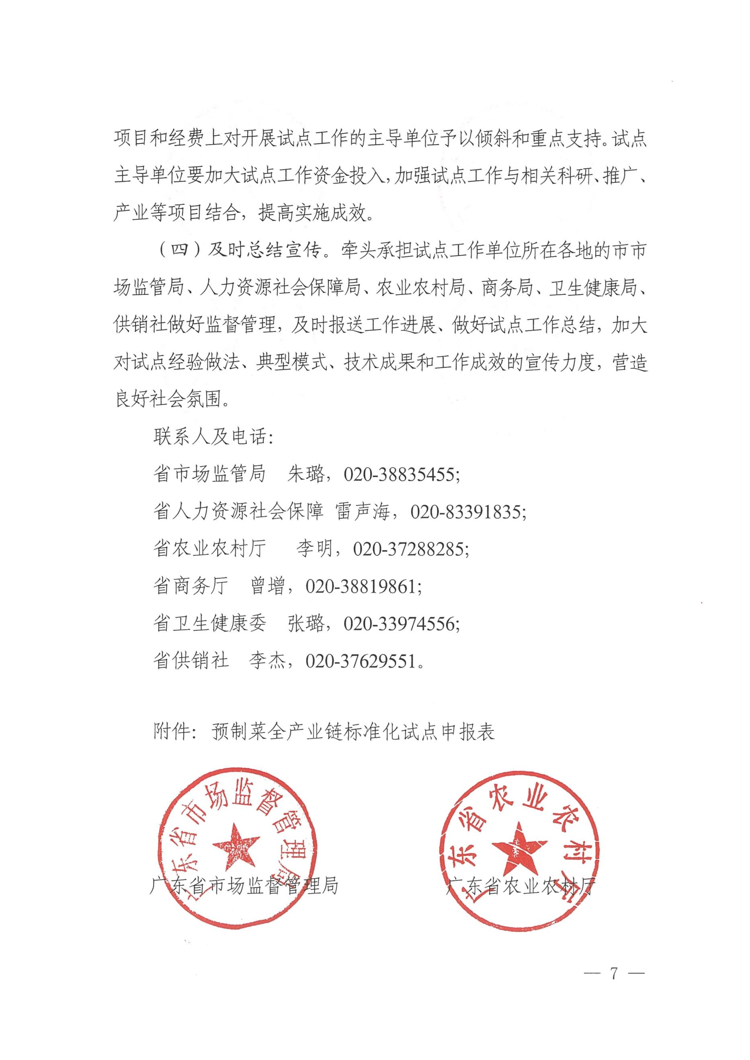


附件
编号：
预制菜全产业链标准化试点申报表
试 点 名 称：
申报单位（主导单位）：
业务指导单位：
试点管理单位：
填 报 日 期：

广东省市场监督管理局
广东省农业农村厅
广东省商务厅
广东省人力资源和社会保障厅
广东省卫生健康委员会
广东省供销合作联社
2022年
填 写 说 明
1．申报项目时需提交书面申请材料一式两份和电子文件，请各项目申报单位按此表格式用A4纸打印。
2．试点名称用：“×××预制菜全产业链标准化试点”。
3．业务指导单位是指申报主体所在市行业行政主管部门。
4．试点管理单位是指申报主体所在市标准化行政主管部门。
5．项目建设期限是指试点自立项到建成的全部过程，应具体到×年×月。项目建设期为一年。
6．编号由广东省市场监督管理局标准化处填写。

一、基本信息
试点名称
试点主导单位 |  | 组织机构代码
单位地址
法定代表人（负责人） |  | 职务/职称
联系人 |  | 职务/职称
联系电话 |  | 电子邮箱
业务范围
项目建设期限
试点参与单位 | 负责人 | 联系电话 |  | 电子邮箱
二、拟形成的粤菜预制菜介绍
产品名称
产品介绍
三、主导单位、参与单位基本情况（包括试点项目负责人简介等）
四、承担试点的工作基础
本单位或联合体预制菜发展现状 | （本单位或联合体生产现状，包括原材料生产、食材加工、包装、运输、销售等各个环节的内容）
标准化工作基础 | （标准化工作现状、取得的成效、是否配备专兼职标准化工作人员等）
五、标准化试点建设思路及目标
（如何开展试点建设工作，各个单位如何进行分工，标准体系建立、实施及实施效果等）

六、计划工作步骤、时间阶段、阶段工作内容（包括宣传培训、标准体系建立、组织实施等）
时间 | 阶段工作内容 |  | 责任分工
七、经费保障情况（经费来源及主要投入方向）
八、试点主导单位、参与单位、管理单位意见
试点主导单位（盖章）

负责人：（签名）
年 月 日
参与单位（盖章）

负责人：（签名）
年 月 日
业务指导单位（盖章）

负责人：（签名）
年 月 日
试点管理单位（盖章）
（项目及所附相关材料的真实性、完整性和可行性审核意见）

负责人：（签名）
年 月 日

公开方式：主动公开

抄送：省档案馆。
广东省市场监督管理局办公室 2022年7月20日印发
校对：朱璐

